BỘ CÔNG THƯƠNG
TRƯỜNG ĐẠI HỌC CÔNG NGHIỆP HÀ NỘI
---------------------------------------
ĐỒ ÁN TỐT NGHIỆP ĐẠI HỌC CNKT ĐIỆN TỬ - VIỄN THÔNG
CBHD:
Sinh viên:
Mã số sinh viên:
Hà Nội – 2022

BỘ CÔNG THƯƠNG  TRƯỜNG ĐẠI HỌC CÔNG NGHIỆP HÀ NỘI | CỘNG HOÀ XÃ HỘI CHỦ NGHĨA VIỆT NAM  Độc lập - Tự do - Hạnh phúc

PHIẾU GIAO ĐỀ TÀI ĐỒ ÁN TỐT NGHIỆP
Họ và tên: | Mã SV:
Lớp: | Khóa: K13
Ngành: CNKT Điện tử - Viễn thông
Tên đề tài:
Mục tiêu đề tài:
Kết quả dự kiến:
.
Thời gian thực hiện: từ ../../2022 đến ../…/2022

GIẢNG VIÊN HƯỚNG DẪN | TRƯỞNG KHOA

MỤC LỤC

DANH MỤC TỪ VIẾT TẮT

DANH MỤC HÌNH ẢNH

DANH MỤC BẢNG BIỂU

LỜI MỞ ĐẦU

LỜI CẢM ƠN

TỔNG QUAN VỀ ĐỀ TÀI

Đặt vấn đề
Hiện nay, kinh tế và xã hội phát triển, đời sống con người được nâng cao. Song song với đó, các khi thải chất thải của công nghiệp, nông nghiệp, đời sống sinh hoạt hàng ngày cũng tăng lên. Việc giữ vệ sinh môi trường, ngăn mùi từ thùng rác, báo đầy, quá tải, đang là vấn đề mà các nhà sản suất đang quan tâm. Thùng rác thông minh là loại thiết bị gia dụng được dùng để đựng rác thải sinh hoạt trong nhà. Tuy nhiên, công dụng của thùng rác thông minh làm cho nó khác biệt với các loại thùng rác thông thường là khả năng tự đóng mở. chúng ta chỉ cần đến gần là chỉ sau vài giây, nắp thùng rác thông minh cảm ứng sẽ tự mở. Việc chế tạo một chiếc thùng rác thông minh là một vấn đề rất hữu ích đối với cuộc sống.

Khái quát chung các mô hình thùng rác thông minh hiện nay

Ưu điểm và nhược điểm của thùng rác thông minh.
Ưu điểm
- Về thiết kế: Thùng rác thông minh có vẻ ngoài thời trang, tinh tế và hiện đại, mang đến sự sang trọng cho không gian gia đình. Sản phẩm có thiết kế nhỏ gọn nên phù hợp để bất kỳ vị trí nào.
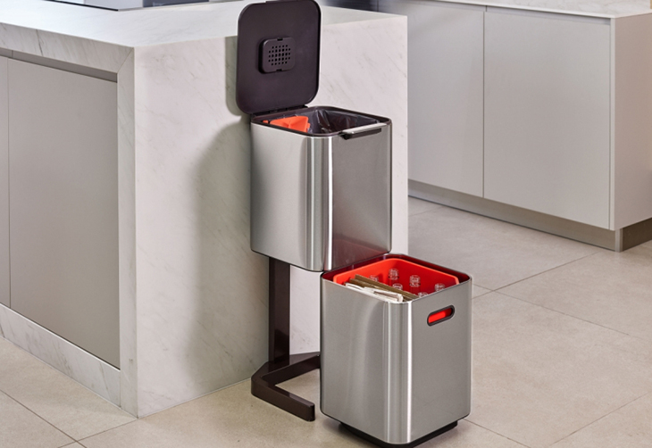
- Chức năng hiện đại: Cảm ứng hồng ngoại giúp bạn mở thùng không cần dùng tay hay chân, khả năng hút ẩm tránh vi khuẩn lây lan, an toàn cho sức khỏe.
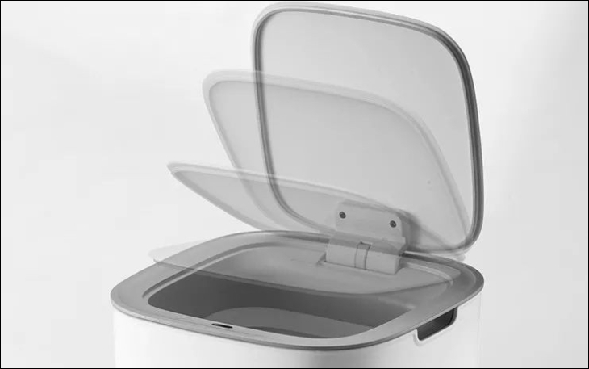
- Đảm bảo vệ sinh sạch sẽ: Ngăn chặn những mùi hôi và các loại côn trùng như ruồi, gián, muỗi,... phát triển. Khi sử dụng, bạn không cần chạm tay vào thùng rác nên sẽ tránh được sự lây lan vi khuẩn.
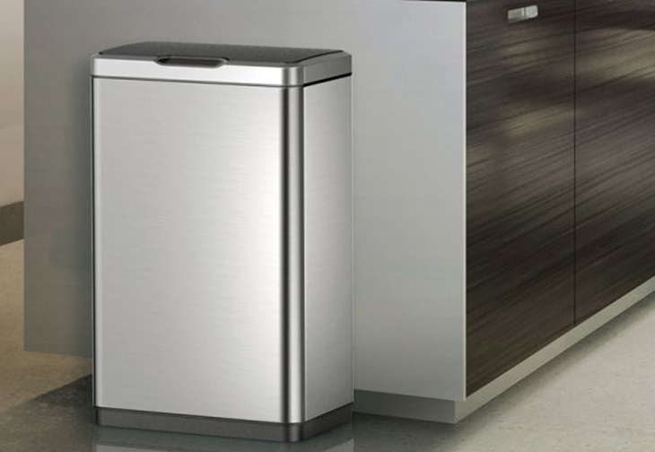
- Nâng cao ý thức bảo vệ môi trường: Nhà bạn có nhiều trẻ nhỏ, bạn có thể dạy bé cách bỏ rác nhanh chóng và dễ dàng, hay một số người không thích dùng tay hay chân để vứt rác.
Nhược điểm
- Vì sở hữu nhiều công nghệ hiện đại nên sản phẩm có giá thành tương đối cao.
- Nếu bạn sử dụng sai khiến thiết bị dễ phát sinh lỗi và hư hỏng.
- Một số dòng phải sử dụng túi rác chuyên dụng để hàn miệng túi

Các mô thùng rác thông minh hiện nay.
Thùng rác cảm biến tự động

Thùng rác cảm biến tự động có chức năng đúng như cái tên của sản phẩm. Nắp sẽ tự động mở ra khi người dùng có hành động bỏ rác vào thùng.
Thùng rác bán tự động
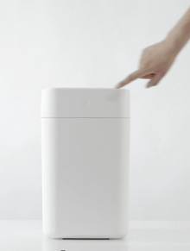
Nếu bạn cần một thùng rác có chức năng khử mùi hôi, chống côn trùng, mang đến không khí trong lành, tươi mát cho không gian nhà bạn thì thùng rác bán tự động là sự lựa chọn vô cùng hoàn hảo.
Tuy nhiên, một nhược điểm nhỏ ở loại thùng rác này là không có chức năng tự động đóng mở, bạn vẫn phải sử dụng chân đạp để mở nắp.

https://www.dienmayxanh.com/kinh-nghiem-hay/thung-rac-thong-minh-la-gi-uu-nhuoc-diem-va-phan-l-1369642

Mục tiêu của đề tài
Trong đề tài này, em hướng đến đến một mô hình thùng rác nhỏ nhỏ:
- Đóng mở thùng rác tự động
- Còi báo đầy
- Hiển thị trọng lượng qua LCD

CƠ SỞ LÍ THUYẾT

Giới thiệu chung

Tổng quan Arduino
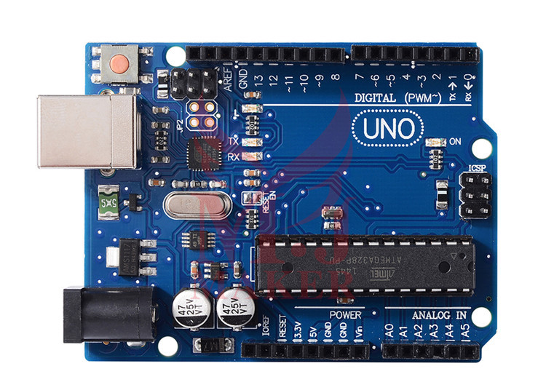
Hình 2. 1 Vi điều khiển Arduino Uno R3
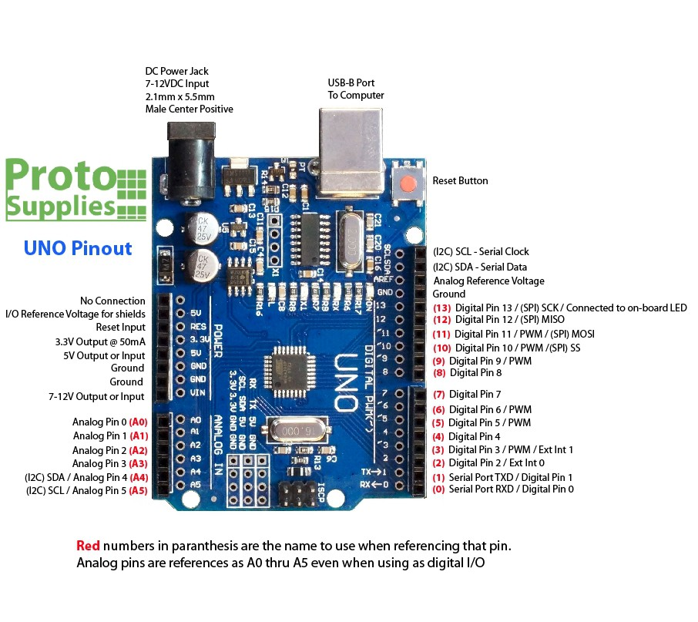
Hình 2. 2 Sơ đồ chân vi điều khiển Arduino Uno R3
Arduino là một board mạch vi xử lý được sinh ra tại thị trấn Ivrea ở Ý, nhằm xây dựng các ứng dụng tương tác với nhau hoặc với môi trường được thuận lợi hơn. Phần cứng bao gồm một board mạch nguồn mở được thiết kế trên nền tảng vi xử lý AVR Atmel 8bit, hoặc ARM Atmel 32-bit. Những Model hiện tại được trang bị gồm 1 cổng giao tiếp USB, 6 chân đầu vào analog, 14 chân I/O kỹ thuật số tương thích với nhiều board mở rộng khác nhau.
Được giới thiệu vào năm 2005, Những nhà thiết kế của Arduino cố gắng mang đến một phương thức dễ dàng, không tốn kém cho những người yêu thích, sinh viên và giới chuyên nghiệp để tạo ra những thiết bị có khả năng tương tác với môi trường thông qua các cảm biến và các cơ cấu chấp hành. Những ví dụ phổ biến cho những người yêu thích mới bắt đầu bao gồm các robot đơn giản, điều khiển nhiệt độ và phát hiện chuyển động. Đi cùng với nó là một môi trường phát triển tích hợp (IDE) chạy trên các máy tính cá nhân thông thường và cho phép người dùng viết các chương trình cho Aduino bằng ngôn ngữ C hoặc C++.
Thông tin thiết kế phần cứng được cung cấp công khai để những ai muốn tự làm một mạch Arduino bằng tay có thể tự mình thực hiện được (mã nguồn mở). Người ta ước tính khoảng giữa năm 2011 có trên 300 ngàn mạch Arduino chính 2 thức đã được sản xuất thương mại, và vào năm 2013 có khoảng 700 ngàn mạch chính thức đã được đưa tới tay người dùng.

Lịch sử
Arduino được khởi động vào năm 2005 như là một dự án dành cho sinh viên trại Interaction Design Institute Ivrea (Viện thiết kế tương tác Ivrea) tại Ivrea, Italy.Massimo Banzi, một trong những người sáng lập, giảng dạy tại Ivrea. Cái tên "Arduino" đến từ một quán bar tại Ivrea, nơi một vài nhà sáng lập của dự án này thường xuyên gặp mặt. Bản thân quán bar này có được lấy tên là Arduino, Bá tước của Ivrea, và là vua của Italy từ năm 1002 đến 1014.

Phần cứng
Một mạch Arduino bao gồm một vi điều khiển AVR với nhiều linh kiện bổ sung giúp dễ dàng lập trình và có thể mở rộng với các mạch khác. Một khía cạnh quan trọng của Arduino là các kết nối tiêu chuẩn của nó, cho phép người dùng kết nối với CPU của board với các module thêm vào có thể dễ dàng chuyển đổi, được gọi là shield. Vài shield truyền thông với board Arduino trực tiếp thông qua các chân khác nhau, nhưng nhiều shield được định địa chỉ thông qua serial bus I²Cnhiều shield có thể được xếp chồng và sử dụng dưới dạng song song. Arduino chính thức thường sử dụng các dòng chip megaAVR, đặc biệt là ATmega8, ATmega168, ATmega328, ATmega1280, và ATmega2560. Một vài các bộ vi xử lý khác cũng được sử dụng bởi các mạch Arduino tương thích. Hầu hết các mạch gồm một bộ điều chỉnh tuyến tính 5V và một thạch anh dao động 16 MHz (hoặc bộ cộng hưởng ceramic trong một vài biến thể), mặc dù một vài thiết kế như LilyPad chạy tại 8 MHz và bỏ qua bộ điều chỉnh điện áp onboard do hạn chế về kích cỡ thiết bị. Một vi điều khiển Arduino cũng có thể được lập trình sẵn với một boot loader cho phép đơn giản là upload chương trình vào bộ nhớ flash on-chip, so với các thiết bị khác thường phải cần một bộ nạp bên ngoài. Điều này giúp cho việc sử dụng Arduino được trực tiếp hơn bằng cách cho phép sử dụng 1 máy tính gốc như là một bộ nạp chương trình.
Theo nguyên tắc, khi sử dụng ngăn xếp phần mềm Arduino, tất cả các board được lập trình thông qua một kết nối RS-232, nhưng cách thức thực hiện lại tùy thuộc vào đời phần cứng. Các board Serial Arduino có chứa một mạch chuyển đổi giữa RS232 sang TTL. Các board Arduino hiện tại được lập trình thông qua cổng USB, thực hiện thông qua chip chuyển đổi USB-to-serial như là FTDI FT232. Vài biến thể, như Arduino Mini và Boarduino không chính thức, sử dụng một board adapter hoặc cáp nối USB-to-serial có thể tháo rời được, Bluetooth hoặc các phương thức khác. (Khi sử dụng một công cụ lập trình vi điều khiển truyền thống thay vì ArduinoIDE, công cụ lập trình AVR ISP tiêu chuẩn sẽ được sử dụng.)
Board Arduino sẽ đưa ra hầu hết các chân I/O của vi điều khiển để sử dụng cho những mạch ngoài. Diecimila, Duemilanove, và bây giờ là Uno đưa ra 14 chân I/O kỹ thuật số, 6 trong số đó có thể tạo xung PWM (điều chế độ rộng xung) và 6 chân input analog, có thể được sử dụng như là 6 chân I/O số. Những chân này được thiết kế nằm phía trên mặt board, thông qua các header cái 0.10-inch (2.5 mm). Nhiều shield ứng dụng plug-in cũng được thương mại hóa. Các board Arduino Nano, và Arduino-compatible Bare Bones Board và Boarduino có thể cung cấp các chân header đực ở mặt trên của board dùng để cắm vào các breadboard.
Có nhiều biến thể như Arduino-compatible và Arduino-derived. Một vài trong số đó có chức năng tương đương với Arduino và có thể sử dụng để thay thế qua lại. Nhiều mở rộng cho Arduino được thực thiện bằng cách thêm vào các driver đầu ra, thường sử dụng trong các trường học để đơn giản hóa các cấu trúc của các 'con rệp' và các robot nhỏ. Những board khác thường tương đương về điện nhưng có thay đổi về hình dạng-đôi khi còn duy trì độ tương thích với các shield, đôi khi không. Vài biến thể sử dụng bộ vi xử lý hoàn toàn khác biệt, với các mức độ tương thích khác nhau.

Các loại Arduino
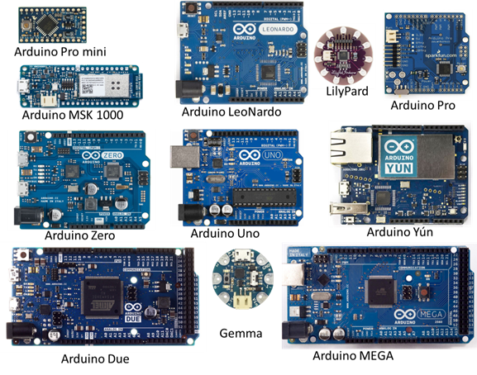
Hình 2. 3 Các loại Arduino

Software
Trong đề tài này em chọn môi trường phát triển tích hợp (IDE) của Arduino là một ứng dụng crossplatform (đa nền tảng) được viết bằng Java, và từ IDE này sẽ được sử dụng cho Ngôn ngữ lập trình xử lý (Processing programming language) và project Wiring. Nó được thiết kế để dành cho những người mới tập làm quen với lĩnh vực phát triển phần mềm. Nó bao gồm một chương trình code editor với các chức năng như đánh 7 dấu cú pháp, tự động brace matching, và tự động canh lề, cũng như compile(biên dịch) và upload chương trình lên board chỉ với 1 cú nhấp chuột. Một chương trình hoặc code viết cho Arduino được gọi là một sketch. Các chương trình Arduino được viết bằng C hoặc C++. Arduino IDE đi kèm với một thư viện phần mềm được gọi là "Wiring", từ project Wiring gốc, có thể giúp các thao tác input/output được dễ dàng hơn. Người dùng chỉ cần định nghĩa 2 hàm để tạo ra một chương trình vòng thực thi (cyclic executive) có thể chạy được:
• setup(): hàm này chạy mỗi khi khởi động một chương trình, dùng để thiết lập các cài đặt
• loop(): hàm này được gọi lặp lại cho đến khi tắt nguồn board mạch

Giới thiệu về Arduino Nano
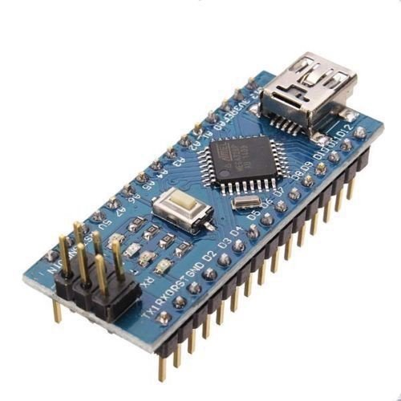
Hình 2. 4 Arduino Nano
Thông số kỹ thuật:
Power
- LED: Có 1 LED được tích hợp trên bảng mạch và được nối vào chân D13. Khi chân có giá trị mức cao (HIGH) thì LED sẽ sáng và LED tắt khi ở mức thấp (LOW).
- VIN: Chân này dùng để cấp nguồn ngoài (điện áp cấp từ 7-12VDC).
- 5V: Điện áp ra 5V (dòng điện trên mỗi chân này tối đa là 500mA).
- 3V3: Điện áp ra 3.3V (dòng điện trên mỗi chân này tối đa là 50mA).
- GND: Là chân mang điện cực âm trên board.
- IOREF: Điệp áp hoạt động của vi điều khiển trên Arduino Nano và có thể đọc điện áp trên chân IOREF. Chân IOREF không dùng để làm chân cấp nguồn.
Bộ nhớ:
Vi điều khiển ATmega328:
- 32 KB bộ nhớ Flash: trong đó bootloader chiếm 0.5KB.
- 2 KB cho SRAM: (Static Random Access Menory): giá trị các biến khai báo sẽ được lưu ở đây. Khai báo càng nhiều biến thì càng tốn nhiều bộ nhớ RAM. Khi mất nguồn dữ liệu trên SRAM sẽ bị mất.
- 1 KB cho EEPROM: (Electrically Eraseble Programmable Read Only Memory): Là nơi có thể đọc và ghi dữ liệu vào đây và không bị mất dữ liệu khi mất nguồn.
Các chân đầu vào và đầu ra:
Trên Board Arduino Nano có 14 chân Digital được sử dụng để làm chân đầu vào và đầu ra và chúng sử dụng các hàm pinMode(), digitalWrite(), digitalRead(). Giá trị điện áp trên mỗi chân là 5V, dòng trên mỗi chân là 20mA và bên trong có điện trở kéo lên là 20-50 ohm. Dòng tối đa trên mỗi chân I/O không vượt quá 40mA để tránh trường hợp gây hỏng board mạch.
Ngoài ra, một số chân Digital có chức năng đặt biệt:
- Serial: 0 (RX) và 1 (TX): Được sử dụng để nhận dữ liệu (RX) và truyền dữ liệu (TX) TTL.
- Ngắt ngoài: Chân 2 và 3.
- PWM: 3, 5, 6, 9 và 11 Cung cấp đầu ra xung PWM với độ phân giải 8 bit bằng hàm analogWrite ().
- SPI: 10 (SS), 11 (MOSI), 12 (MISO), 13 (SCK). Các chân này hỗ trợ giao tiếp SPI bằng thư viện SPI.
- LED: Có 1 LED được tích hợp trên bảng mạch và được nối vào chân D13. Khi chân có giá trị mức cao (HIGH) thì LED sẽ sáng và LED tắt khi ở mức thấp (LOW).
- TWI/I2C: A4 (SDA) và A5 (SCL) hỗ trợ giao tiếp I2C/TWI với các thiết bị khác.
Arduino Nano R3 có 6 chân Analog từ A0 đến A5, đầu vào cung cấp độ phân giải là 10 bit.

Giới thiệu linh kiện

Cảm biến siêu âm HC04

Cảm biến rung

Một số linh kiện khác
Loadcell
I2C và LCD
Còi
Servo MG995

XÂY DỰNG HỆ THỐNG

Thiết kế phần cứng

Sơ đồ khối

Xây dựng mạch nguyên lý

Khối nguồn

Khối vi điều khiển

Khối cảm biến

Lưu đồ thuật toán

Thiết kế mạch in

KẾT LUẬN

TÀI LIỆU THAO KHẢO

PHỤ LỤC

